Rev. | Descrição | Responsável | Data
A | Instruções para instalação do Microsoft SQL Server Management Studio. | Tiago Guardia  Manoel Nogueira | 04/03/2011

Escopo:

Instalação do Microsoft SQL Server Management Studio

Objetivo:

Orientar o Usuário na Instalação do Microsoft SQL Server Management Studio.

Início:

1 - Executar o instalador do Microsoft SQL Server Management Studio

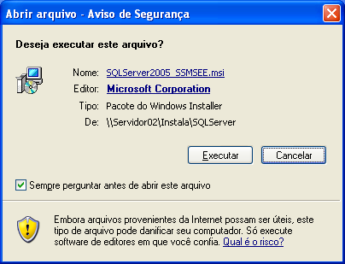
2 - Clique em executar.

3 – Clique em Next para avançar os passos da instalação.
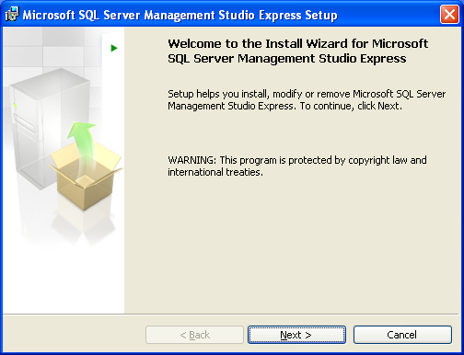

4 - Aceitar os termos de contrato e clique next.

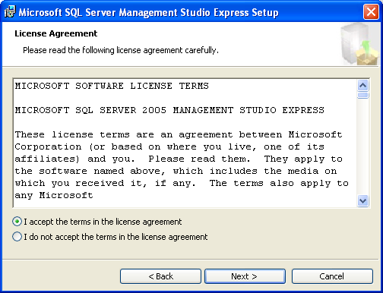

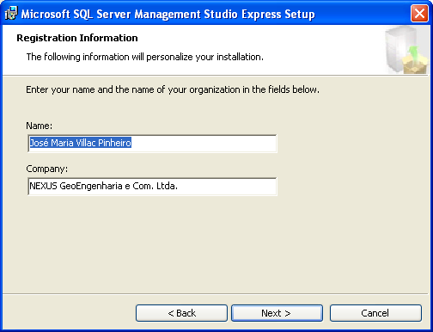
5 – Entre com o nome e companhia e clique next.

6 – Selecione as características de sistema que você queira e clique next.

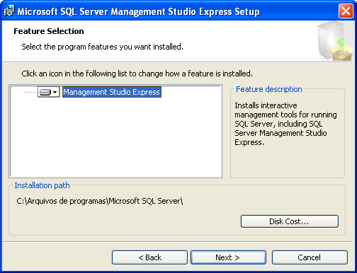

7 - Clique em Install para começar a instalação.

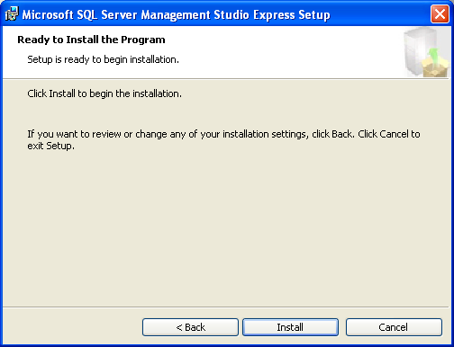

8 - Clique em finish para sair da instalação.

